Всемирный день без табака 31 мая 2019 г.

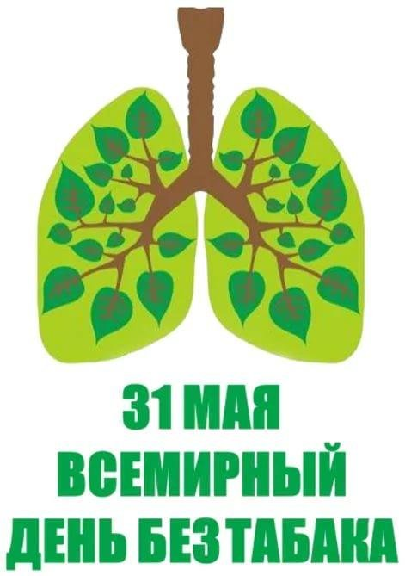
Каждый год 31 мая Всемирная организация здравоохранения (ВОЗ) и ее партнеры по всему миру отмечают Всемирный день без табака. Ежегодная кампания служит поводом для широкого информирования о вредных и смертельных последствиях употребления табака и пассивного курения, а также содействия сокращению употребления табака в любой форме. Тема Всемирного дня без табака в 2019 году «Табак и здоровье легких».
Особое внимание во Всемирный день без табака 2019 г. уделяется многообразию негативных последствий воздействия табака для здоровья человека во всем мире. К ним относятся: рак легких, хронические респираторные заболевания, последствия на различных этапах жизни, туберкулез, а так же загрязнение воздуха. Табачный дым представляет собой крайне опасную форму загрязнения воздуха: в нем содержится более 7 000 химических веществ, из которых 69 веществ входят в число известных канцерогенов. Каким бы незаметным и лишенным запаха ни был табачный дым, он может задерживаться в воздухе в течение почти пяти часов, подвергая присутствующих риску развития рака легких, хронических респираторных заболеваний и снижения легочной функции.
Наиболее действенной мерой по улучшению состояния легких является сокращение потребления табака и вдыхания вторичного табачного дыма. Несмотря на убедительные доказательства того, что табак наносит вред здоровью легких, потенциальная эффективность мер против табака в плане улучшения здоровья легких до сих пор недооценивается.
Кампания по случаю Всемирного дня без табака 2019 г. призвана повысить осведомленность в следующих вопросах: риски, связанные с курением табака и воздействием вторичного табачного дыма; информация о конкретных опасностях табакокурения для здоровья легких; новые фактические данные о связи между курением табака и смертностью от туберкулеза; важная роль здоровья легких для достижения общего здоровья и благополучия; возможные действия и меры, которые могут быть приняты ключевыми сторонами, включая общественность и государственные органы, для уменьшения связанных с табаком рисков для здоровья легких.
Здоровье легких не обеспечивается исключительно отсутствием заболеваний, и табачный дым имеет серьезные последствия для здоровья легких курильщиков и некурящих людей во всем мире.
Для достижения Цели устойчивого развития (ЦУР), предусматривающей сокращение преждевременной смертности от НИЗ на одну треть к 2030 г., борьба против табака должна стать приоритетом для правительств и населения во всем мире. На сегодняшний день выполнение этой задачи в срок находится под вопросом.
Страны должны реагировать на табачную эпидемию, что предполагает разработку, внедрение и контроль за соблюдением наиболее эффективных мер политики по борьбе против табака, призванных сокращать спрос на табак.
Родители и другие представители общественности должны также принимать меры по укреплению собственного здоровья и здоровья своих детей, защищая их от вреда, причиняемого табаком.
ФБУЗ «Центр гигиены и эпидемиологии в Красноярском крае» в рамках празднования Всемирного дня без табака принимает активное участие в кампании, направленной на повешение осведомленности о вреде табакокурения. Следите за информацией, размещаемой на сайте http://fbuz24.ru и в группах в социальных сетях.

Информация подготовлена Консультационным центром
ФБУЗ «Центр гигиены и эпидемиологии в Красноярском крае» по материалам, опубликованным на сайте www.who.int.ru

